我最喜歡的水果 王志瀚
我最喜歡吃的水果是西瓜，因為西瓜又圓又好吃，我還記得有一次阿嬤帶來了好大的一個箱子，打開的時候，我和弟弟大吃一驚：「好大的西瓜！」當西瓜一切開的時候，我們聞到西瓜的香味、看到紅色的漂亮果肉，口水都快要流出來了。
每當我吃西瓜的時候，都是連西瓜子一起吃下去。我和弟弟都把種子當作子彈來射，我射弟弟的腳，弟弟也反過來噴我，就在西瓜子大戰要開始的時候，就被阿嬤罵了一頓。阿嬤也會告訴我們，西瓜雖然好吃但也不要一次吃太多。
因為我太愛吃西瓜了，所以我每次看到西瓜都會請阿嬤買。我覺得西瓜很營養，也可以補充水分，所以大家以後也要多吃水果哦！
我最喜歡的水果 米琪.瓦達
我最喜歡的水果是芭樂，芭樂長得皺皺的，皮綠綠的。
我有時會和奶奶去山上採芭樂，採的時候，螞蟻也會爬到我的手上，甚致爬到我的身上，我就會很緊張的拍自己的身上。
我最喜歡在吃芭樂的時候沾梅子粉，有時候全部都會被我吃光光，家人都沒吃到。爺爺說吃太多會不好消化，而且梅子粉也不要沾太多，不然太鹹對身體不好。

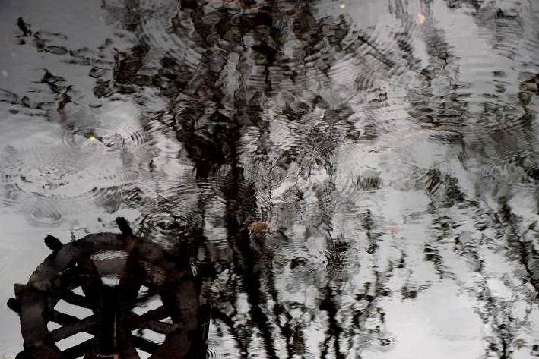
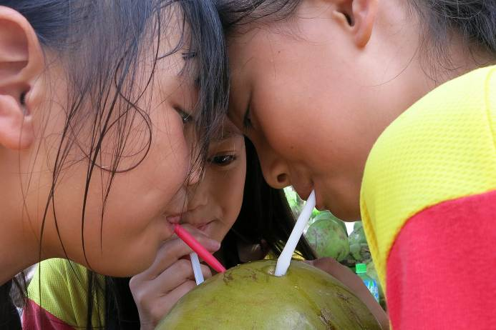

下雨的聲音 林浩平
那天在拍照的時候突然下雨了，我看到水池裡的水被雨打出很多的波紋，雖然照片沒有聲音，但我看著照片好像可以聽到下雨的聲音。
在一起 高昇
有天老師請我們喝椰子汁，這三個同學就擠在一起喝，我看他們感情很好的樣子，就想要趕快拍下來。

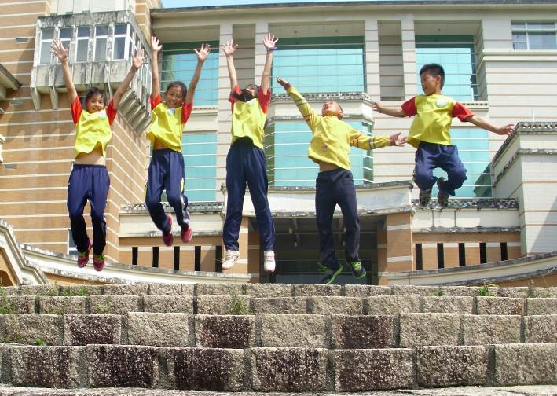
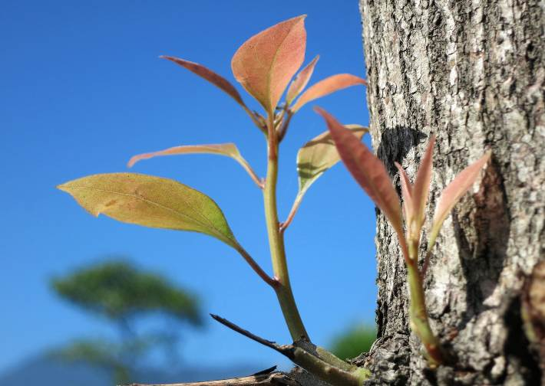
雀躍 林葳
這一天我們很開心的拍了這張照片，我想到最近國語課教到「雀躍」，就用它來當題目。

想要長大 高慶琳
我從這個角度可以拍到清楚的樹芽和背景模糊的大樹，好像是樹芽想要趕快長大的夢想。

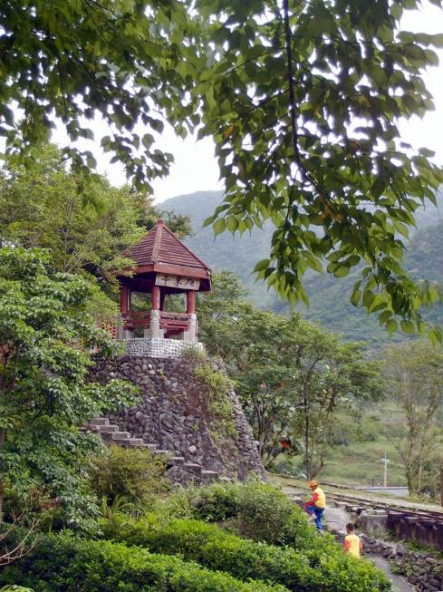
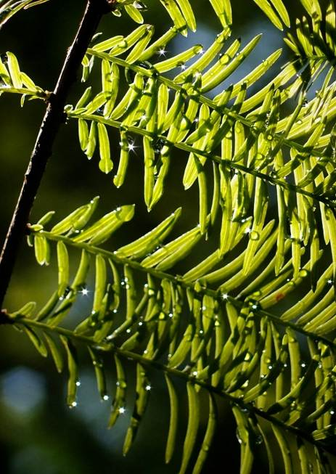
林田山 林浩平
湛藍的天空下有連綿起伏的山丘，山丘上長滿綠意盎的樹。婉蜒漫長的軌道緊密的連接成一條長長的龍，歡迎全國的旅客來拜訪。
林田山裡有一間間古色古香的房子，也有一間間被火災燒黑的房子，你可以拍個照回去跟朋友分享林田山的歷史，或是停下腳步多看幾眼。當你的雙腳累了，你可以站在涼亭上，看著那湛藍的天空和翠綠的山巒，享受那寧靜的感覺。
這美麗的景色，就在花蓮縣萬榮鄉的林田山，吸引了數以千計的遊客，他們總是捕捉光、捕捉顏色、捕捉美景，為旅行留下美好的回憶。

涼亭 高靖涵
我覺得這個涼亭古色古香，但是很孤單，所以我請同學走過去讓我拍。
樹葉上的鑽石 許恩慈
樹林裡的陽光，把葉子上的水珠照得像一顆顆閃亮的鑽石一樣。



讀書心得 高慶琳
書名：永遠小孩
作者：黃淑美
出版社：九歌出版社
大意：這本書的主角叫曾永遠，他的名字和就讀的學校名字一模一樣，同學們都很好奇，可是永遠很害羞不敢說話。他也想問問媽媽為什麼，但是爸爸常常和媽媽吵架，所以他不得不回房間睡覺。後來她問了早餐店的阿姨，也沒有得到答案，直到媽媽生病了，爸爸和警察合作把壞人抓起來之後，爸爸媽媽不再吵架了。晚上永遠問媽媽他心中的這個問題，原來是姐姐一歲時比著電視上的台詞猛拍手，什麼台詞呢？「我永遠愛你」，媽媽說：你懂了嗎？永遠點點頭，他終於找到答案了。
心得：看完這本書，讓我感覺到永遠心情的變化，他的爸爸媽媽不再吵架了，我覺得替他開心，也喜歡上這本書，我也很想知道我為什麼叫慶琳，不知道媽媽會不會告訴我。
讀書心得 高靖涵
書名：楓之谷大冒險－和賞金獵人的對決
作者：宋道樹
譯者：徐月珠
出版社：三采文化
大意：多多為了保護大家，就使出心之劍法，結果石巴松大叔不見了，石巴松大叔要派出麻煩終結者，麻煩終結者的斧頭卡在樹上，多多就把斧頭打斷。後來麻煩終結者和艾麗爾掉進黑洞，多多聽到艾麗爾的聲音，他們也差一點踩到黑洞，等到他們到了地獄巴洛古時，看到黑曜石巨人現身了。
心得：我很喜歡這本書，除了劇情很刺激以外，多多他為了同伴，會去救他們，這是他的優點，永遠不會拋棄同伴。多多也有冒險的精神，又肯動腦精解決問題，所以我要學習他的態度。

